# 人工智能作业一

姓名：叶茂林 学号：2021155015

# 利用python实现堆栈或队列(二选一)，并尝试解决如下对应的问题。

1. 四月一日快到了，Vayko想了个愚人的好办法——送礼物。嘿嘿，不要想的太好，这礼物可没那么简单，Vayko为了愚人，准备了一堆盒子，其中有一个盒子里面装了礼物。盒子里面可以再放零个或者多个盒子。假设放礼物的盒子里不再放其他盒子。

用()表示一个盒子，B表示礼物，Vayko想让你帮她算出愚人指数，即最少需要拆多少个盒子才能拿到礼物。

**输入格式**

输入一行字符串代表Vayko的礼物透视图

**输出格式**

输出愚人指数，即最少需要拆多少个盒子才能拿到礼物。

**输入输出样例**

输入：3

输出：4

1. 一个算术表达式中包括**圆括号、方括号和花括号**三种形式的括号，判别表达式中括号是否正确匹对

括号匹配结果有四种：

* **0：左右括号匹配正确 {[(1+2)*3]-1}**
* **-1：左右括号配对次序不正确 {[(1+2]*3)-1}**
* **-2：右括号多于左括号 (1+2)*3)-1}**
* **-3：左括号多于右括号 {[(1+2)*3-1]**

**输入格式**

输入一个算术表达式

**输出格式**

输出对应的符号匹配结果

**输入输出样例**

输入：**{[(1+2)*3]-1}**  输出：0

输入：**{[(1+2]*3)-1}** 输出：-1

输入：**(1+2)*3)-1}** 输出：-2

输入：**{[(1+2)*3-1]**  输出：-3

# 2、利用python实现树或图的遍历（二选一），并指出该遍历方法的优缺点。

**思想描述：**

**1、**

**栈实现：**

通过python里的list列表进行对栈的模拟，主要通过调用list自身的pop、append、length等成员函数实现，具体看附件源代码。

**队列实现：**

思想同栈实现，也是通过list模拟队列，具体看附件源代码。

**题目a：**

根据对称性，碰到左括号，需要打开盒子，操作+1，碰到右括号，是空盒子，操作-1，碰到B，找到礼物跳出输出操作次数。

**题目b：**

主要是利用栈的先进先出。

碰到左括号就压栈，碰到右括号如果栈非空就弹栈并判断是否是匹配的左括号，如果不是就说明左右括号匹配次序不正确，如果此时栈是空的就说明右括号多于左括号。如果循环完毕，栈非空就说明左括号多于右括号，如果栈是空的就说明左右括号匹配正确。

**2、**

**树遍历：**

利用递归思想创建一颗二叉树：

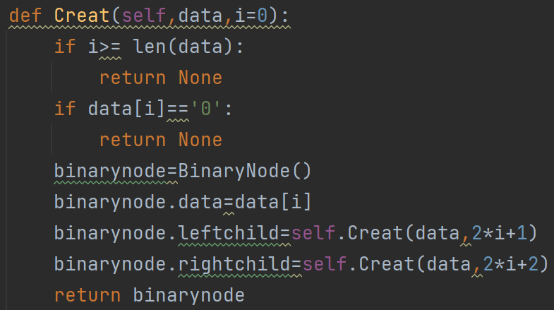

对其进行先序、中序、后序递归遍历：

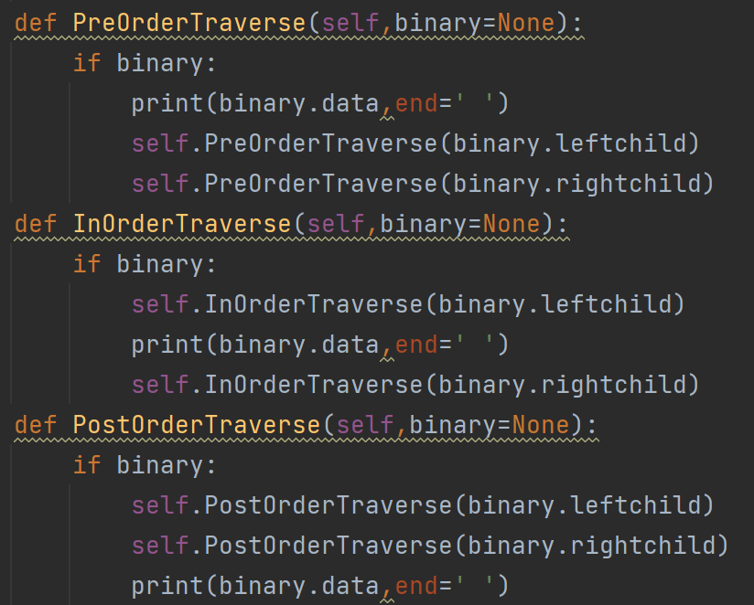

**图遍历：**

利用python的字典创建图：

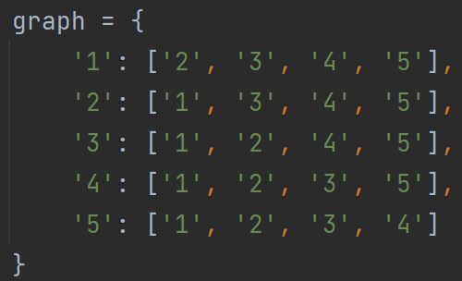

利用队列作为open表实现宽度优先遍历BFS：

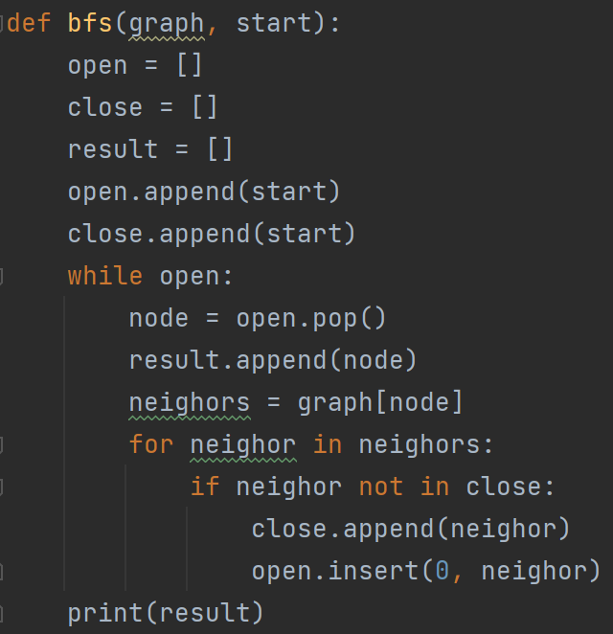

利用栈作为open表实现深度优先遍历DFS：

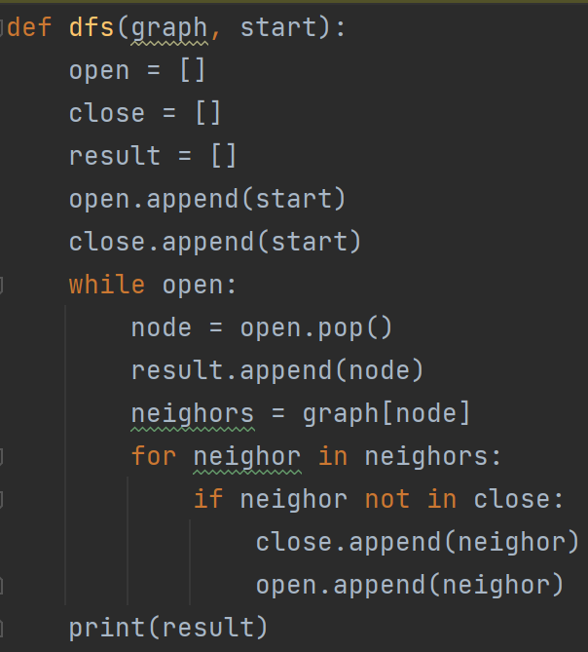

**遍历方法优缺点：**

BFS：

优点：能找到所有解，按层遍历，寻找深度小，消耗时间少。

缺点：消耗空间大。

DFS：

优点：能找到所有解，消耗空间小。

缺点：消耗时间长。